N. VILHELM NORLING
f. 13/6 1860 - d. 22/2 1947

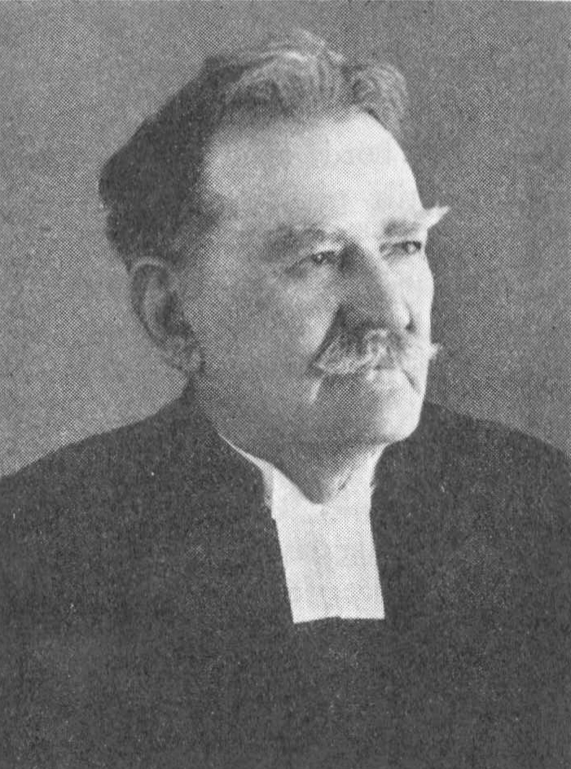

En särling bland präster, som människa ett utpräglat original med växande egenheter, i mycket en man för sig – sådan ter sig bilden av komministern i Ramsberg Nils Vilhelm Norling.

Jag såg honom aldrig. Men även ett porträtt ger slående intryck: buskiga ögonbryn och kraftiga mustascher, djupt liggande ögon och ett stort hår som skall ha förblivit kolsvart in i den senaste åldern. Att det flöt något finnblod i dessa ådror kan förmodas. Också var Norling född på Lindesnäs' då stora och betydelsefulla bruk i Nås. Fadern var smedsdräng. Men då äldste sonen Vilhelm fick inte mindre än nio faddrar, tyder detta möjligen på en viss familjens sociala position. Hur det kom sig att pojken fick studera, vet jag inte. Att han tidigt blottade en mindre vanlig begåvning på huvudets vägnar, förefaller mer än troligt. Norling kunde alltid briljera i högre huvudräkning. Alltnog kom Norling till Västerås läroverk och därpå universitetet i Uppsala.

Vistelsen där blev inte så kort som man kunnat förmoda med hänsyn till de ekonomiska svårigheter denne dalkarl veterligen har haft. Saken torde ha haft flera skäl. I början av 18oo-talet var behovet av läkare i landet påfallande. Det ansågs på högsta ort nödigt att prästerskapet »kunde med nyttiga råd och hjälp bispringa sina åhörare vid påkommande sjukdom och farsoter». Från enskilt håll togs initiativ till bestämmelser, enligt vilka ingen borde få ordineras utan såväl nödiga medicinska insikter som praktik på samma område. Också inrättade rikets ständer femtio årliga stipendier för sådana studenter som samtidigt beflitade sig om prästerliga och medicinska studier. Hade dessa planer beträffande den s.k. prästmedicinen (se Svenska Kyrkans historia, del VI av E. Liedgren, s. 297 ff.) blivit mera än verklighetsfrämmande och snart betydelselösa ansatser, så skulle på 8o-talet Nils Vilhelm Norling säkert ha visat sig angelägen att komma i åtnjutande av ett dylikt stipendium. Troligen hade han dessutom blivit en relativt lycklig representant för den nämnda syntesen. Om sedan Norling under föreliggande förhållanden har hyst vissa planer på den medicinska banan, kan visst inte avgöras. Säkert är däremot att han dels ägde nära vänner bland Asklepios' dåtida alumner vid Alma mater, dels visade ett intresse åt läkarhållet som aldrig släppte sitt grepp. Framdeles skulle doktor Möllenhoff i Lindesberg höra till hans närmare umgänge. Denne utfrågades livligt om sjukdomar och läkevård – för att nu inte tala om alla handböcker i slika ämnen som Norling slukade. Om det så berodde på verkliga eller förmenta kunskaper på området eller på en viss naturlig pondus i slika ärenden – det sägs att då Norling besökte någon åldring, undersökte honom, gav något råd och gick med orden »Ja, du är uppe om ett par dar» — så var gubben också på benen inom föreskriven tid. Diagnos kunde han för övrigt ställa vid t.ex. en finare middag på någon medgäst, inte alltid i överensstämmelse med vanligt umgängesskick och konvenansens krav.

Alltnog hade studenten Vilhelm Norling förläst sig och måste vistas åtskillig tid på vilohem. Det var teologien som blev hans egentliga fack. Han ordinerades vid 29 års ålder 1889, och lär då inte ha ägt stort mera än sin prästrock och en klocka. Sex år senare erhöll han komministratur i Ramsberg och kom att ägna hela sin följande tjänstetid åt denna bergslagsförsamling.

Vid fyrtiofyra år ingick Norling äktenskap med Fanny Kindgren. Hon var från ett annat samhällsskikt. Maken lär vid något tillfälle ha klagat över att hon vore en »familjeflicka, van att ligga på en soffa och läsa romaner». Egentligen synes äktenskapet ha varit lyckligare, än någon kunnat vänta. Det kan nämligen omöjligen ha varit lätt att heta eller vara fru Norling. Mannen hade fått utpräglade vad man brukar kalla ungkarlsvanor, vilka alltmera fixerades och fortsatte att blomma i frihet. Låt oss inte fästa oss vid att det kan ha varit något påkostande för makan, då hon väcktes mitt i natten för att höra om mannens sista uträkning: hur man reste kortaste vägen och snabbast mellan Stockholm och Tunis. Värre var utan tvivel frånvaron av varje anspråk på, vad säger jag, varje benägenhet för vanlig hygien. I den idylliskt belägna kaplansgården Nyckelbäcken fanns ett rum som var husfaderns speciella dominion: där fick aldrig städas. Emellertid låg komministergården över halvmilen från kyrka, pastorsexpedition och konfirmandskola. Så inköpte Norling en stuga på Kyrkberget invid det kyrkliga centrum. Där regerade han suveränt. På väggarna hängde vedkorgar. Golvet var gärna fyllt med hyvelspån och näver – praktiskt, ansåg Norling, då man vill göra upp eld. Tvärsigenom denna golvbeläggning gick liksom en stig från sängen till spisen. Var det inte O. Ricard som förklarade att två »möbler» var honom kärare än alla andra – predikstolen och sängen? Vilhelm Norling har tidvis ägnat sängen en vida ensidigare uppskattning. Han hade hört eller läst att det skulle vara så nyttigt för en människa att ligga och samla krafter. Alltså gjorde han det – stundom veckan igenom, från en högmässa till den nästa. Som han ägde en järnhälsa, behövde han inte kläda sig för att hämta vatten i Kyrkbergets brunn eller gå med ett brev till den åtskilligt avlägsnare brevlådan. Man kunde få se pastor Norling mitt i snö och vinterkyla stiga i väg barfota och i bara nattskjorta. Så tog han i förekommande fall även emot besökande. Och om Norling saknade varje krav på personlig komfort beträffande bostad, så var han lika anspråkslös i fråga om mat. När han vistades på Nyckelbäcken, hade han, som vi nämnde, ganska lång väg till pastorsexpeditionen. Matsäcken för tjänstgöringsdagarna bestod i regel av flaskor med välling, av vilka han radade upp ett förråd utmed expeditionsväggen. Vid lämpliga pauser i arbetet ställde han sig i fönstret och drack sin välling ur flaskan – att förbipasserande lätt kunde missförstå situationen och utsprida stygga rykten om prästen, bekymrade honom inte det minsta. Och i stugan på Kyrkberget? Norling var livligt intresserad och sannolikt en föregångsman i fråga om näringsfysiolog;. För sin efterträdare föreläste han om den numera allmänt konstaterade betydelsen av svarta vinbär. Men i sin egen stuga tycks han mest ha levat på kaffe och snus. I tidigare år hade han rökt, men läkarråd kom honom att överge denna form av stimulans. Så mycket kärare blev honom snuset. Det satte betänkliga spår i församlingsböckerna. Att det dessutom skulle följa med och användas på predikstolen fann kyrkvaktaren (som aldrig hört biskop Viktor Rundgren predika) anstötligt och sökte därför behålla snusdosan i sakristian. Huruvida denna list ledde till äskat resultat förefaller dock ovisst. Predikanten i fråga skall alltid ha haft en liten samling av dosor i sina fickor, åtminstone fem eller sex.

Norling var antagligen en ovanligt allmänbildad man. Han ägde den friska vetgirighet som med någon koncentration och tillfälle till en forskares livsuppgift säkerligen skulle ha fört honom långt på vetenskapens fält. Intresset gällde språk. Enligt egen utsago skall han under en resa på Göta kanal ha råkat några tyskar – och »det dröjde länge, innan de märkte att jag inte var tysk». Han tillade, att då han på förfrågan angående yrke upplyste att han var svensk präst, »så ville de inte tro det». Teologien tycks inte ha intagit någon primär ställning i Norlings studium. Intresse hyste han emellertid för – allt. Han skaffade sig uppslagsböcker och lexika och kartor av alla slag. Han läste tidningar systematiskt från första sidan till den sista med sträckande av allt som tycktes honom viktigt. Särskilt givande artiklar klistrades in i konversationslexikonet. Medvetandet om egen kunnighet kunde göra Norling litet besk i förhållande till all »lärdom» som tycktes honom självsäker, misstänkt och dumdryg. Självfallet var han en trogen åhörare av populärföreläsningar. Men det lär ha hänt att föredragshållaren blev avbruten av prästen med ett förbluffande »Där sa du fel». I en handelsbod hörde han en gång en främling svänga sig med några franska glosor som uttalades fel. Norling påpekade felen. Och när den okände försvarade sina felsägningar med att det ju var så länge, sedan han läste franska, kom svaret obönhörligt avkylande: Herr'n har aldrig läst franska. I repliken var Norling aldrig sen, ofta syrlig och farlig. Någon sockenpamp ville pika honom för hans underliga, diogenesiska levnadssätt och undrade, om prästen kunde tala om, vad det är för skillnad mellan en svinstia och en sakristia. Svaret kom ögonblickligen: Jo, det ska jag säga dig – sakristian är för mig, och svinstian är för dig. Det faller av sig självt att en så kunskapstörstande man som Norling har funnit största glädje i radion. Och egendomligt nog blev de sista ord som människor hörde honom yttra, ett vittnesbörd just om hans okuvliga bildningshåg, vaken ännu hos 86-åringen och, sedan ögonen inte längre medgav någon läsning, vänd just mot radion. Döden var länge väntad men kom ändå oanat snabbt. Något ögonblick förut sade han till sjuksköterskan: Syster, sätt på radion så att jag får höra det där föredraget!

Vetgirigheten yttrade sig även i en påfallande nyfikenhet i fråga om praktiska ting. Klockor ägde hans synnerliga kärlek, och det var tydligen deras urverk som roade honom mest. En förut osedd mugg av emalj utlöste hans synnerliga glädje. Och vad betydde det inte för Norling, då han fick stifta bekantskap med den första grammofonen, den första skrivmaskinen! Sin första cykel skaffade han redan som e.o. präst, vid mitten av nittiotalet. Det lär ha varit under en adjunktstid i Söderbärke. Han lärde sig cykla en dag. Den följande anträdde han en djärv och betittad färd till – Smedjebacken. Det kändes måhända som att komma hem. Till Norrbärke hade han flyttat med far och mor och två syskon redan hösten 1864. Nå, den här gången blev ankomsten visst något äventyrlig Allt gick vinglande väl ända till närheten av valsverket. Men när cyklisten där mötte ett gäng arbetare, blev han nervös och hamnade med sitt märkliga ekipage i en skrothög vid vägen. Sextioårig lärde han att köra egen motorcykel.

Ut bland människor ville nu Vilhelm Norling. Han trivdes i sällskap. Han ägde ett verkligt livsbehov att få tala med folk om allt det märkliga han själv stiftat bekantskap med eller strö ut sina kunskaper för alla vindar. Den där emaljmuggen t.ex. föranledde en särskild resa in till staden – Lindesberg. In i affär efter affär för att efterhöra om man förde några dylika. Och på varje ställe en hel föreläsning om just denna muggs oöverträffliga förtjänster Det hände nog att en eller annan hemma i Ramsberg tog omvägar för att inte möta komministern och bli uppehållen kanske i timmar – låt vara med högst upplysande och intressanta samtal. I en gård, där det varit begravningskalas, kunde han (utan att »festa») bli kvar både den dagen ut, natten över och så ännu en dag – bara för umgängelsens skull.

Tydligen har Norling haft personligaste intresse inte bara för saker och uppfinningar och insikter utan också för levande människor. Han förde ett privat register över alla sockenbor. Det kom honom väl till pass särskilt under arbetet på expeditionen – decennier innan denna nu överallt försetts med kortsystem. Såg han några som han inte vid första okulär besiktning identifierade, konstaterades strax: Det där är utsocknes folk; kan undra, vad dom har här att göra – och den saken blev förstås snart undersökt. Men i den personliga kontakten med folk kom också Norlings varma hjärta fram. Lusten att bereda glädje var stor, bereddheten att hjälpa likaså. Det var middag på Ramsbergs herrgård. Den unge vice pastor Hillerström har anlänt och rader av bruksherrar och sköna damer. Men ännu tovade komministern. Jo, där kommer han ju! Springande och skjutande sin cykel på vilken tronade en annan gäst, en ovanligt voluminös lärarinna. Att Norling var svettig och dammig och inte utan ingripande från den yngre ämbetsbroderns sida presentabel vid middagsbordet, bekom nu inte den förre. En annan gång var det bröllop uppe i en avlägsen by. Norling förrättar akten och som han hade motorcykeln med sig – och den var försedd med sidovagn – bjuder han efteråt brudparet på en festlig tur. Norling bar året runt som enda ytterplagg halvlång, öppen slängkappa. Det blev en känd och beryktad syn, då den svarte prästen kom jagande genom bygden på sin motorcykel. Emellertid sträckte sig välviljan mot människor vida längre än till små tjänster och iver att bereda dem nöje. Nöden har inte förgäves vänt sig till Vilhelm Norling. Där han visste att pengar behövdes, gav han bort mycket. Han har redligt praktiserat både den psalmversen »De arma föd, de svaga stärk, de sorgsna gläd och så din tro förklara» (544:6) och den wallinska regeln »tyst och trogen göra väl» (403:7). Prästen reste gärna till åldringar och satt kvar vid dödsbäddar, tills kampen var överstånden. En man kunde aldrig glömma, hur god denne hade varit mot honom och en bror, när deras mor gick ifrån dem.

»Gemen» utan gräns, en demokrat till vars närmaste personliga vänner hörde inte bara kantorn eller kyrkvärden-handelsmannen utan också en f.d. smed och en ensam urmakare, därtill stor humorist – måste inte en sådan präst bli folkets man? I själva verket gjordes 1913 ett försök att kalla Norling till kyrkoherdetjänsten. Det blev också kraftig uppslutning från de breda lagren. Men försöket lyckades ändå inte. Själv synes Norling ha tagit utgången med stor ro. Å andra sidan höll han troget fast vid sina sockenbor, även sedan han som emeritus efter trettiosju år i Ramsberg flyttat till Lindesberg. Där gjorde han dagligen en promenad till Ramsbergsbussen för att se, om denna medförde några gamla bekanta. Låt oss här inskjuta att hustrun avled snart nog efter flyttningen. Makarna fick ett enda barn, en son som rörande fadern-uppfostraren fäller omdömet »häftig och rätt hård men välmenande». Nu hade sonen blivit stockholmare. Så fick fadern för åtskilliga år sin tillflykt i dennes hem. Till slut kunde dock de unga inte längre ta vård om den gamle. Detta är förklaringen, varför Vilhelm Norling slutade sina dagar å sjukavdelningen på Huvudsta ålderdomshem och blev jordfäst av numera kyrkoherden Henrik Berg. Men makan hade begravts i Lindesberg. Å södra kyrkogården i denna stad nedsattes även urnan med Nils Vilhelm Norlings stoft.

Ordet leitourgia-liturgi är ju för oss knutet till den sakrala tjänsten i helgedomen. Men i kristendomens ursprungstider brukades det också som beteckning för de kärlekens gärningar de kristna övade mor varandra. Det gemensamma begreppet, förklarar E. Chr. Achelis, är den tjänst, som presteras av religiösa motiv eller för religiösa ändamål, för att främja Guds herravälde.

Att Norling sökte praktisera en viss »social kristendom» efter sin läggning och smak, har det föregående velat belysa. Vi får nu komma till det mera speciellt »liturgiska» i ordets vanliga mening, sådant det har utförts av komministern i Ramsberg.

Först dock ett par ord om hans arbete på pastorsexpeditionen. Norlings kunnighet gällde inte minst författningar och lagar. Hur en stämma borde skötas, var han väl förtrogen med. Och i expeditionella frågor kunde han lämna ämbetsbröder både många och nyttiga råd. En sådan har också skrivit om de oförgätligt glada stunder, Norling och han haft tillsammans i denna gärning.

Någon »liturg» i ordets snävaste mening: präst som mässar i altartjänsten torde Norling aldrig ha varit. Han saknade musikaliskt sinne. Någon framstående predikant har han säkert inte heller varit. Ett entonigt framförande har försvårat åhörandet. Vad beträffar innehållet har det – med betonande av kristendomens evangeliska sida – enligt en mycket vittnesgill och trogen kyrkobesökare stundom varit riktigt gott. Att Norling gjorde intryck av en ärlig människa som talade vad han själv trodde på och stod därför, har en annan lika vederhäftig församlingsbo framhållit. Väl långa tycks predikningarna ofta ha blivit. F.ö. lär Norlings vanliga sätt för predikoberedelsen även det ha uppenbarat en präst för sig. Det hände ofta att Norling promenerade från Nyckelbäcken till pastorsexpeditionen. Då gick han gärna och läste i någon intressant bok. Till kyrkan färdades han sommartid per häst eller roddbåt. I vagnen satt han då framåtlutad och skrev – dagens predikan. Med stenografi. Om vintern brukade han draga en kälke efter sig. Anträdde färden arla. Gick och funderade. Stannade då och då för att sittande på sin kälke teckna ned vad eftertanken gett. Jordfästningar uppges Norling ha förrättat på ett stundom gripande sätt.

Ett drag av vemod dröjer väl över bilden av Vilhelm Norling. Men konstaterar någon att Norlings gärning som präst ter sig splittrad, och att man med svårighet söker påtagliga resultat därefter, så ges det många omständigheter att besinna. Vilken människa vet vad som är i en människa, utom den människans egen ande? – frågar aposteln (1 Kor. 2:11 a). Vem känner hemligheten med Norlings bohemenatur? Han läste teologi på en tid, då denna hade en tydlig nedgångsperiod. Han hamnade i en församling, som själve Emil Låftman, sedan prost i Nora, lämnade med sorgsen häpnad över en så utbredd och massiv andlig likgiltighet. Från sin förmans sida tycks han åtminstone efter 1914, när Broberg tillträdde kyrkoherdetjänsten, inte ha rönt någon förståelse eller mycket stöd. Å andra sidan ter sig ingenting mera tydligt, än att Vilhelm Norling var en uppriktigt ödmjuk man, inte minst som präst. För en yngre kollega berättade han om sin provpredikan i Ramsberg. Det hade varit svår snöstorm den dagen – och, tillade han, det var väl tur för mig! Skämt förstås – men troligen mera än så. »En egendomlig och, låt mig tillägga, som jag tror tragisk och beklagansvärd människa, som själv ej ansåg sig vuxen sin uppgift» – det är en positivt inställd sockenbos slutomdöme. Erik Bergström som skrev om Norling i Julboken 1947 vittnar där, hur han under många år som präst i samma kontrakt lärt känna denne »såsom en rätt israelit utan svek och dessutom haft förmånen att någon tid på nära håll i gemensamt arbete pröva honom såsom ämbetsbroder och därvid funnit att han var en trofast vän».

Från Västerås stifts prästmöte 1949
"Vittnen och ordets tjänare" av Erik Montan.

Erik Montan. f. 14.8 1895, d. 15.11 1968.
Komminister i Leksand, därefter kyrkoherde i Lindesberg

